**FICHA DESCRIPTIVA BÁSICA SOBRE ESTADO DE LAS FINANZAS DEL SISTEMA MUNICIPAL DE AGUA POTABLE Y ALCANTARILLADO DE CAMPECHE (SMAPAC), CAMP.**

**Contenido**

I. SMAPAC, CAMP. ESTADO DE ACTIVIDADES 2

I.1 ¿El SMAPAC presentó superávit o déficit? 2

I.1.1¿Cómo obtuvo el SMAPAC sus ingresos? 3

I.1.2. ¿Cómo se integraron las cuentas “Ingresos de la Gestión” y “Participaciones, Aportaciones, Convenios, Incentivos Derivados de la Colaboración Fiscal, Fondos Distintos de Aportaciones, Transferencias, Asignaciones, Subsidios y Subvenciones, y Pensiones y Jubilaciones” 5

I.1.3. ¿Cómo se distribuyó el gasto del SMAPAC? 7

I.1.4 ¿Qué rubros integraron la cuenta Gastos de Funcionamiento del SMAPAC? 8

II. SMAPAC, CAMP. ESTADO DE SITUACIÓN FINANCIERA 9

II.1. ¿El SMAPAC tuvo solvencia? 9

II.2 ¿El SMAPAC contó con liquidez? 11

II.2.1 ¿Cuál fue la principal cuenta que tuvo liquidez? 12

II.2.2 ¿Cuál fue la principal cuenta en la que se tuvieron las obligaciones de pago? 13

III. COMENTARIOS FINALES 15

# **SMAPAC, CAMP. ESTADO DE ACTIVIDADES**[1]

## **I.1 ¿El SMAPAC presentó superávit o déficit?**

De acuerdo al estado de actividades, el SMAPAC tuvo un déficit por $ 0.7 millones de pesos en el ejercicio 2020 y durante los años 2021 y 2022 tuvo superávits en su relación de ingresos y egresos (gráfica 1). Esto significa que para el periodo 2020-2022, el SMAPAC tuvo suficiencia presupuestaria para cubrir sus gastos totales de operación y obtener remanentes para estos años.

Gráfica 1. Tendencia de Ingresos Totales y Gastos Totales, SMAPAC, Campeche, Camp

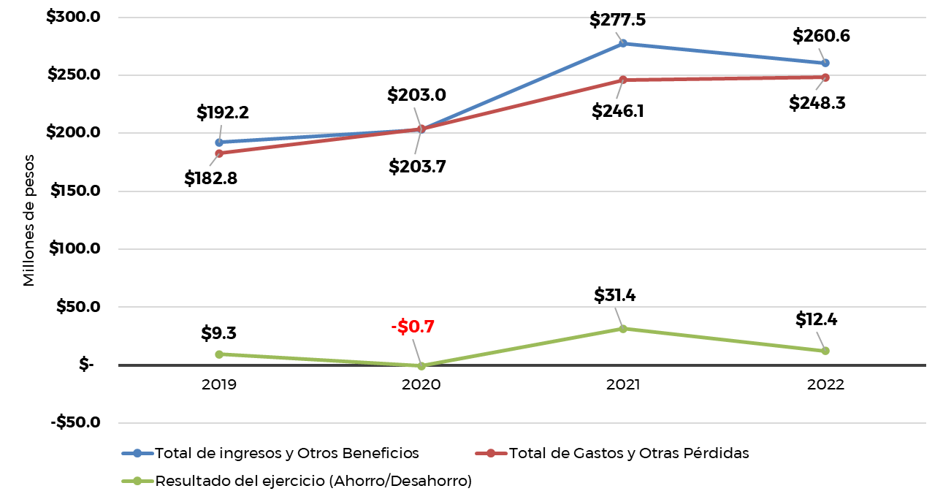

Fuente: Elaboración propia con datos del SMAPAC obtenidos por transparencia.

## **I.1.1¿Cómo obtuvo el SMAPAC sus ingresos?**

En el periodo 2019-2022, los ingresos totales del SMAPAC tuvieron una tendencia creciente tal como se muestra en la gráfica 2:

Gráfica 2. Cuentas que integran los Ingresos totales, SMAPAC, Campeche, Camp.

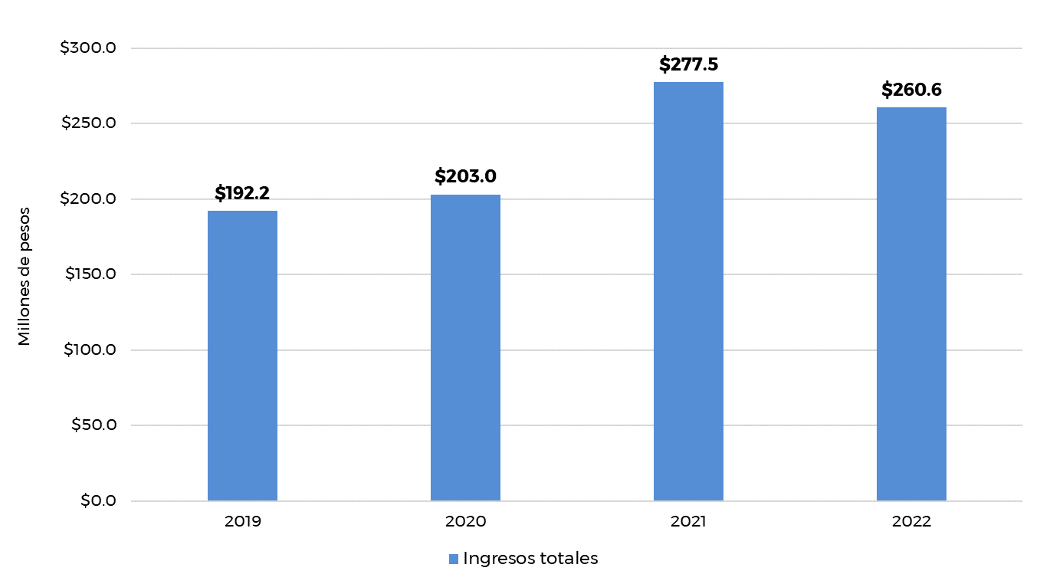

Fuente: Elaboración propia con datos del SMAPAC obtenidos por transparencia.

El SMAPAC clasificó sus ingresos en tres cuentas:

1. Ingresos de la gestión;
2. Participaciones, Aportaciones, Convenios, Incentivos Derivados de la Colaboración Fiscal, Fondos Distintos de Aportaciones, Transferencias, Asignaciones, Subsidios y Subvenciones, y Pensiones y Jubilaciones;
3. Otros Ingresos y beneficios;

La cuenta “Ingresos de la Gestión” concentró más del 50% de los ingresos totales durante 2019 y 2020, sin embargo, en 2021 y 2022, la cuenta “Participaciones, Aportaciones, Convenios, Incentivos Derivados de la Colaboración Fiscal, Fondos Distintos de Aportaciones, Transferencias, Asignaciones, Subsidios y Subvenciones, y Pensiones y Jubilaciones” fue la que registró más del 50% de los ingresos totales del SMAPAC, tal como se muestra en la gráfica 3.

Gráfica 3. Cuentas que integran los Ingresos totales, SMAPAC, Campeche, Camp

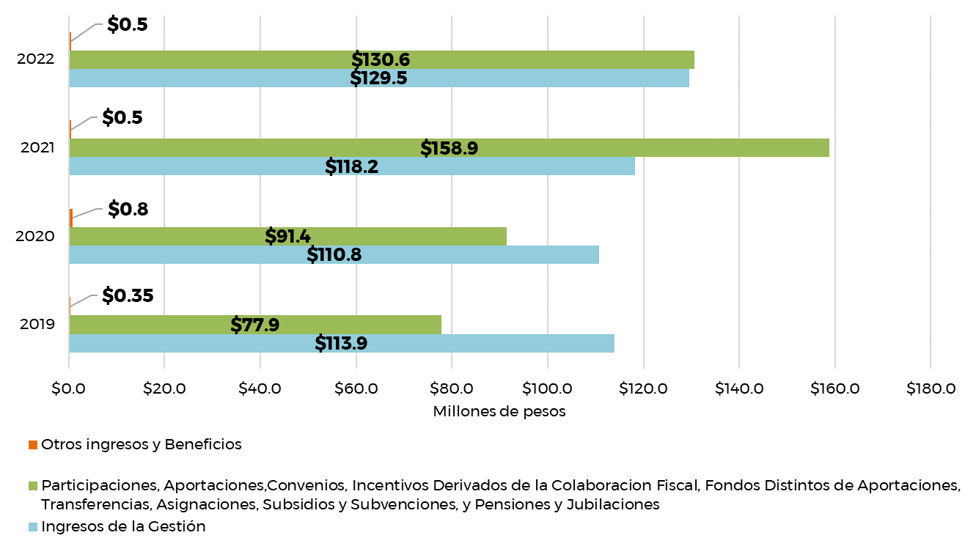

Fuente: Elaboración propia con datos del SMAPAC obtenidos por transparencia.

## **I.1.2. ¿Cómo se integraron las cuentas “Ingresos de la Gestión” y “Participaciones, Aportaciones, Convenios, Incentivos Derivados de la Colaboración Fiscal, Fondos Distintos de Aportaciones, Transferencias, Asignaciones, Subsidios y Subvenciones, y Pensiones y Jubilaciones”**

En la tabla 1 se muestran diversos rubros que contempla los **Ingresos por la Gestión**, pero es en la cuenta de “**Derechos”** donde se registraron más recursos que obtuvo el organismo operador.

Tabla 1. Composición de los Ingresos de la Gestión, SMAPAC, Campeche, Camp.

| **Ingresos de la Gestión** | ***2019 (millones de pesos)*** | ***2020 (millones de pesos)*** | ***2021 (millones de pesos)*** | ***2022 (millones de pesos)*** |
| --- | --- | --- | --- | --- |
| Impuestos | $0.00 | $0.00 | $0.0 | $0.0 |
| Cuotas y aportaciones de seguridad social | $0.0 | $0.0 | $0.0 | $0.0 |
| Contribuciones de mejoras | $0.0 | $0.0 | $0.0 | $0.0 |
| **Derechos** | **$112.6** | **$109.4** | **$116.4** | **$127.5** |
| Productos | $1.4 | $0.00 | $0.00 | $0.01 |
| Aprovechamientos | $0.0 | $0.0 | $0.0 | $0.0 |
| Ingresos por venta de bienes y prestaciones de servicios | $0.0 | $1.4 | $1.8 | $2.0 |
| **Total de Ingresos de la Gestión** | **$113.9** | **$110.8** | **$118.2** | **$129.5** |

Fuente: Elaboración propia con datos del SMAPAC obtenidos por transparencia.

Tabla 2. Composición de Participaciones, Aportaciones, Convenios, Incentivos Derivados de la Colaboración Fiscal, Fondos Distintos de Aportaciones, Transferencias, Asignaciones, Subsidios y Subvenciones, y Pensiones y Jubilaciones, SMAPAC, Campeche, Camp.

|  |  |  |  |  |
| --- | --- | --- | --- | --- |
| ***Participaciones, Aportaciones, Convenios, Incentivos Derivados de la Colaboración Fiscal, Fondos Distintos de Aportaciones, Transferencias, Asignaciones, Subsidios y Subvenciones, y Pensiones y Jubilaciones*** | ***2019 (millones de pesos)*** | ***2020 (millones de pesos)*** | ***2021 (millones de pesos)*** | ***2022 (millones de pesos)*** |
| Participaciones, Aportaciones, Convenios, incentivos Derivados de la Colaboración Fiscal y Fondos Distintivos de Aportaciones | $0.00 | $0.00 | $0.00 | $0.00 |
| **Transferencias, Asignaciones, Subsidios y Subvenciones, Pensiones y Jubilaciones** | **$77.88** | **$91.45** | **$158.86** | **$130.63** |
| **Totales** | **$77.88** | **$91.45** | **$158.86** | **$130.63** |

Fuente: Elaboración propia con datos del SMAPAC obtenidos por transparencia

En la tabla 2 se presenta que, en el rubro de Transferencias, asignaciones, subsidios y subvenciones, pensiones y jubilaciones se registraron montos que fueron mayores a los de la cuenta Ingresos por la gestión para el año 2021 y 2022. De acuerdo a las notas de los estados de actividades[2] del SMAPAC Campeche, los montos de este rubro correspondieron a asignaciones presupuestales que el Ayuntamiento de Campeche le transfirió al organismo operador con el objeto de subsidiar:

1. Algunos gastos operativos;
2. El Programa de Devolución de Derechos (PRODDER);
3. Cultura del Agua;

## **I.1.3. ¿Cómo se distribuyó el gasto del SMAPAC?**

La tendencia de los gastos totales del SMAPAC ha ido en aumento en el periodo 2019-2022, destacando que durante este periodo hubo un aumento en los gastos de un 35.7 %. (gráfica 4).

Gráfica 4. Tendencia de los Egresos totales, SMAPAC, Campeche, Camp.

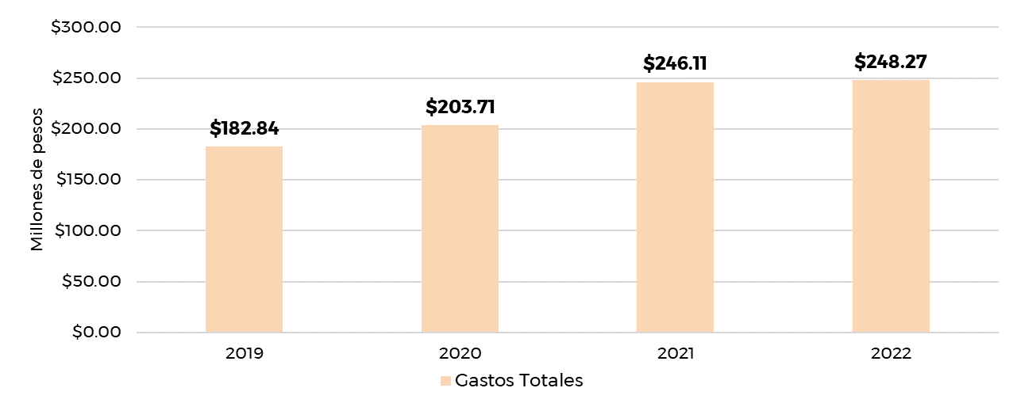

Fuente: Elaboración propia con datos del SMAPAC obtenidos por transparencia.

Las cuentas que integran los egresos totales son:

1. Gastos de funcionamiento;
2. Transferencias, Asignaciones, Subsidios y otras ayudas
3. Otros gastos y pérdidas extraordinarias;
4. Inversión Pública;

La cuenta en la que se registró el mayor monto de gasto para el periodo analizado fue “Gastos de Funcionamiento”, que representó aproximadamente un 97.67% anual de los egresos totales en el periodo 2019-2022 (gráfica 5).

Gráfica 5. Cuentas que integran los Gastos totales, SMAPAC, Campeche, Camp.

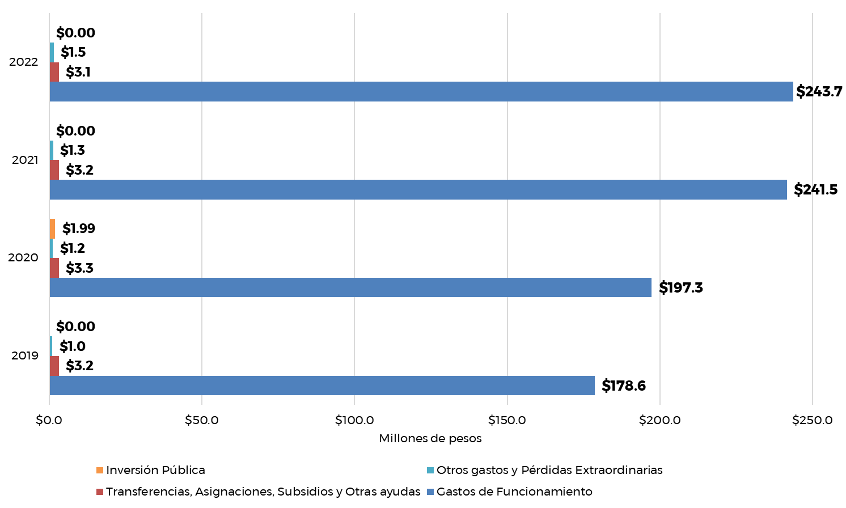

Fuente: Elaboración propia con datos del SMAPAC obtenidos por transparencia.

## **I.1.4 ¿Qué rubros integraron la cuenta Gastos de Funcionamiento del SMAPAC?**

Esta cuenta se integra por los conceptos de:

1. Servicios personales;
2. Materiales y suministros;
3. Servicios generales;

En la gráfica 6 se puede observar que la distribución del gasto entre los tres conceptos antes mencionados, se realizó con pocas variaciones observando proporciones de gasto similares entre los servicios generales y los servicios personales.

Gráfica 6. Conceptos que integran los Gastos de Funcionamiento (porcentajes) del SMAPAC, Campeche, Camp.

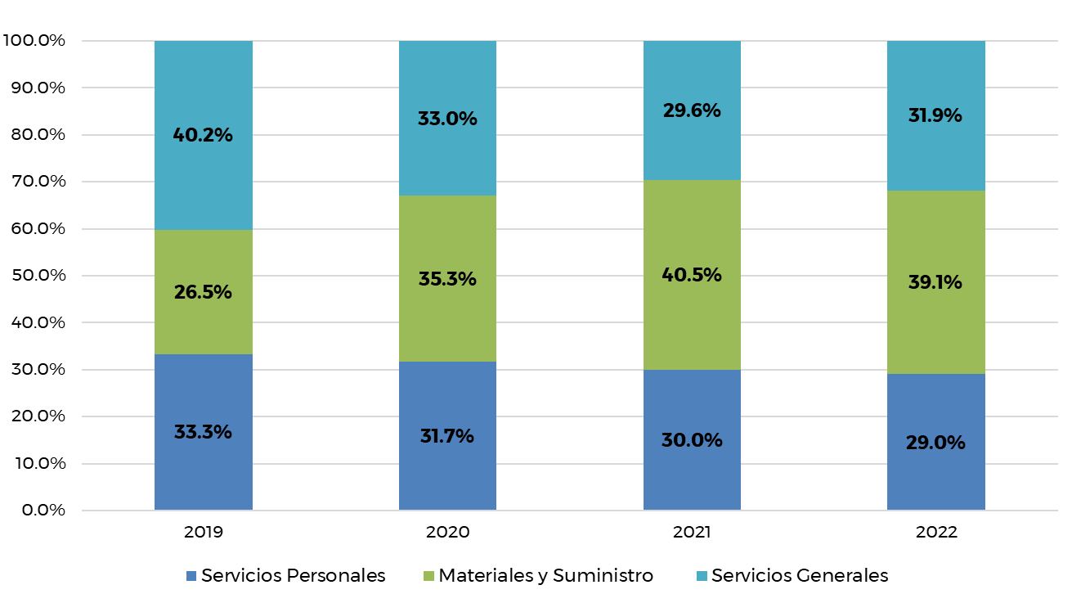

Fuente: Elaboración propia con datos del SMAPAC obtenidos por transparencia.

En la tabla 3 se muestran los montos de cada uno de los conceptos que integran los Gastos de Funcionamiento.

Tabla 3. Conceptos que integran los Gastos de Funcionamiento (millones de pesos) del SMAPAC, Campeche, Camp.

| **Conceptos que integran los Gastos de Funcionamiento** | ***2019***  ***(millones de pesos)*** | ***2020***  ***(millones de pesos)*** | ***2021***  ***(millones de pesos)*** | ***2022***  ***(millones de pesos)*** |
| --- | --- | --- | --- | --- |
| Servicios Personales | $59.50 | $62.58 | $72.37 | $70.74 |
| Materiales y Suministro | $47.25 | $69.54 | $97.71 | $95.26 |
| Servicios Generales | $71.86 | $65.14 | $71.47 | $77.66 |
| **Totales de los Gastos de Funcionamiento** | **$178.60** | **$197.26** | **$241.55** | **$243.66** |

Fuente: Elaboración propia con datos del SMAPAC obtenidos por transparencia.

# **SMAPAC, CAMP. ESTADO DE SITUACIÓN FINANCIERA[3]**

## **II.1. ¿El SMAPAC tuvo solvencia?**

Como se puede observar en la siguiente gráfica, durante el periodo 2019-2022 el Sistema Municipal Agua Potable y Alcantarillado de Campeche, demostró tener la solvencia económica para cubrir todas sus obligaciones de pago y deudas, la cuenta del activo total siempre fue mayor a la cuenta del pasivo total y eso demuestra que tuvo solvencia para cubrir sus derechos y obligaciones. (gráfica 7).

Gráfica 7. Tendencia del Activo, Pasivo y Patrimonio del SMAPAC, Campeche, Camp.

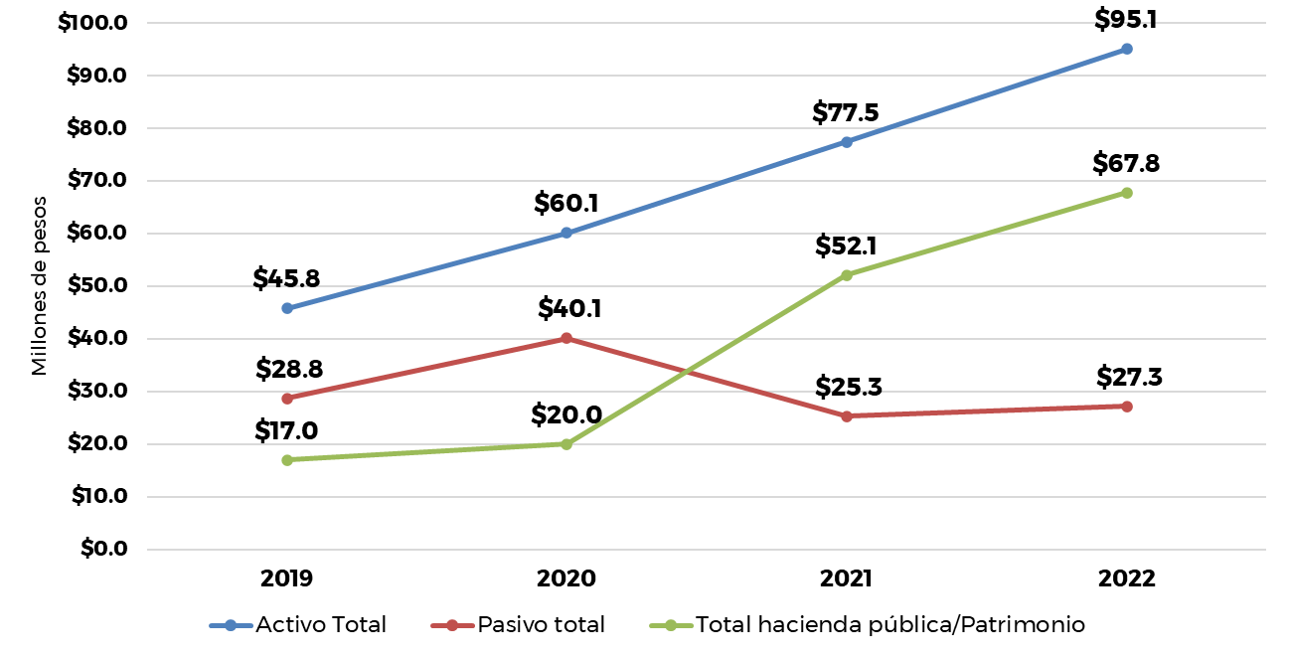

Fuente: Elaboración propia con datos del SMAPAC obtenidos por transparencia.

Como se puede ver en la siguiente gráfica las obligaciones de pago durante los años 2019 al 2022 han sido en mayor proporción a corto plazo, así lo indica el pasivo circulante en el estado de situación financiera del SMAPAC (ver gráfica 8.)

Gráfica 8. Distribución del pasivo circulante y no circulante SMAPAC, Campeche, Camp.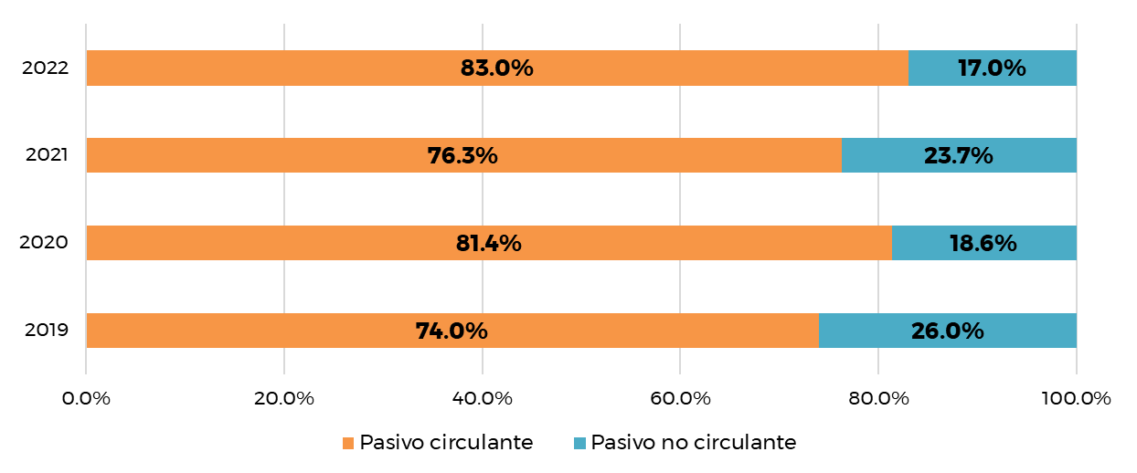

Fuente: Elaboración propia con datos del SMAPAC obtenidos por transparencia.

## **II.2 ¿El SMAPAC contó con liquidez?**

De acuerdo con la información del estado de situación financiera del SMAPAC, si tuvo liquidez para afrontar los compromisos de pago y deudas en el corto plazo, lo cual se puede verificar contrastando las componentes circulantes del activo y el pasivo, como se presenta en la gráfica 9.

Gráfica 9. Tendencia del Activo Circulante y No Circulante Vs Pasivo Circulante y No Circulante del SMAPAC, Campeche, Camp.

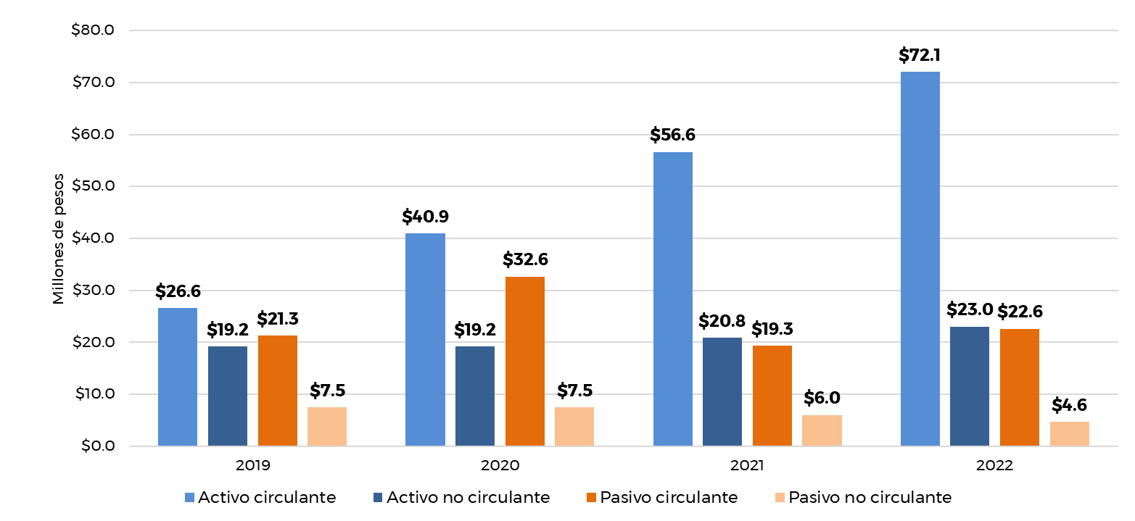

Fuente: Elaboración propia con datos del SMAPAC obtenidos por transparencia.

## **II.2.1 ¿Cuál fue la principal cuenta que tuvo liquidez?**

De acuerdo con las notas a los estados de situación financiera del SMAPAC, la cuenta **“Derechos a recibir efectivo o equivalente”** (ver tabla 4)es la que registró la mayor parte de los activos a corto plazo y los principales conceptos que integran esta cuenta son los siguientes[4]:

1. Otras cuentas por cobrar;
2. Deudores diversos por cobrar a corto plazo;
3. Ingresos por recuperar a corto plazo;
4. Deudores por anticipos de la tesorería de corto plazo;
5. Otros derechos a recibir efectivo o equivalentes en corto plazo;
6. Derechos a recibir bienes o servicios;

Todas estas subcuentas de **Derechos a Recibir Efectivo o Equivalentes** son de corto plazo, debido a los requerimientos para cubrir los gastos de funcionamiento de cada ejercicio fiscal, así como por los cortos periodos de dirección en las administraciones municipales.

Tabla 4. Cuentas que integran el Activo total del SMAPAC, Camp*eche*, Camp.

| **ACTIVO** | **CUENTA** | **2019** | | **2020** | | | **2021** | | **2022** | |
| --- | --- | --- | --- | --- | --- | --- | --- | --- | --- | --- |
| **(millones de pesos)** | **(% respecto al activo total)** | **(millones de pesos)** | **(% respecto al activo total)** | **(millones de pesos)** | | **(% respecto al activo total)** | **(millones de pesos)** | **(% respecto al activo total)** |
| **Circulante** | Efectivo y equivalente | $6.7 | 14.6% | $8.1 | 13.5% | $3.6 | | 4.6% | $1.7 | 1.8% |
| **Derechos a recibir efectivo o equivalente** | $19.2 | 41.9% | $32.8 | 54.5% | $53.0 | | 68.4% | $70.3 | 74.0% |
| Derechos a recibir bienes o servicios | $0.7 | 1.5% | $0.0 | 0.1% | $0.0 | | 0.1% | $0.1 | 0.1% |
| **No circulante** | **Bienes inmuebles, infraestructura y construcciones en proceso** | **$16.13** | **35.20%** | **$16.13** | **26.81%** | **$17.13** | | **22.11%** | **$18.29** | **19.24%** |
| Bienes muebles | $6.14 | 13.41% | $7.35 | 12.21% | $9.08 | | 11.72% | $10.74 | 11.29% |
| Activos intangibles | $0.46 | 1.00% | $0.46 | 0.76% | $0.46 | | 0.59% | $0.46 | 0.48% |
| Depreciación, deterioro y amortización acumulada de bienes | -$3.49 | -7.62% | -$4.69 | -7.80% | -$5.99 | | -7.73% | -$6.63 | -6.97% |
| **Total** | **Activo total** | **$45.8** | **100%** | **$60.1** | **100%** | **$77.5** | | **100%** | **$95.1** | **100%** |

Fuente: Elaboración propia con datos del SMAPAC obtenidos por transparencia.

Del **Activo No Circulante** se destaca la cuenta **“Bienes inmuebles, infraestructura y construcciones en proceso”,** la cual reflejo una disminución progresiva de los montos asignados a inversión respecto al activo total entre 2019 y 2022, es decir; aunque los montos que se observan tienen un aumento de $16.13 millones de pesos en 2019 a $18.29 millones de pesos en 2022, dichos montos son menores en porcentaje del activo total.

## **II.2.2 ¿Cuál fue la principal cuenta en la que se tuvieron las obligaciones de pago?**

En el estado de situación financiera se observó que **“Cuentas por pagar en corto plazo”** fue la más importante por registrar los montos mayores de obligaciones de pago del SMAPAC (ver tabla 5) ya que representa más del 70% del pasivo total. Esta cuenta forma parte del pasivo circulante, por lo que refleja obligaciones de pago a reducirse o liquidarse en un plazo menor o igual a 12 meses.

De acuerdo a lo indicado en las notas de lo estados de situación financiera[5], las **cuentas por pagar en corto plazo** incluyeron los siguientes conceptos:

1. Servicios profesionales por pagar a corto plazo;
2. Proveedores por pagar a corto plazo;
3. Retenciones y contribuciones por pagar a corto plazo;
4. Otros pasivos circulantes

Tabla 5. Conceptos que integran el Pasivo total del SMAPAC, Campeche, Camp.

| **Pasivo** | **Cuenta** | **2019** | | **2020** | | **2021** | | **2022** | |
| --- | --- | --- | --- | --- | --- | --- | --- | --- | --- |
| **(millones de pesos)** | **(%)** | **(millones de pesos)** | **(%)** | **(millones de pesos)** | **(%)** | **(millones de pesos)** | **(%)** |
| **Circulante** | **Cuentas por pagar a corto plazo** | **$20.65** | **71.77%** | **$32.35** | **80.62%** | **$19.12** | **75.48%** | **$22.38** | **82.08%** |
| Provisiones a corto plazo | $0.00 | 0.00% | $0.00 | 0.00% | $0.19 | 0.77% | $0.25 | 0.90% |
| Otros pasivos a corto plazo | $0.64 | 2.22% | $0.29 | 0.73% | $0.00 | 0.00% | $0.00 | 0.00% |
| **No Circulante** | **Cuentas por pagar a largo plazo** | **$7.48** | **26.01%** | **$7.48** | **18.65%** | **$6.02** | **23.75%** | **$4.64** | **17.02%** |
| **Provisiones a largo plazo** | $0.00 | 0.00% | $0.00 | 0.00% | $0.00 | 0.00% | $0.00 | 0.00% |
| **Total** | **Pasivo total** | **$28.8** | **100%** | **$40.1** | **100%** | **$25.3** | **100%** | **$27.3** | **100%** |

Fuente: Elaboración propia con datos del SMAPAC obtenidos por transparencia.

# **COMENTARIOS FINALES**

Con la información de los estados financieros consultados por transparencia, el Sistema Municipal de Agua Potable y Alcantarillado de Campeche se observó que los ingresos generados en el periodo 2019-2022 cubrieron los gastos de: servicios personales, materiales, insumos y financiamientos originados por la prestación de los servicios de agua, drenaje, alcantarillado y tratamiento de aguas residuales, con excepción al año 2020 que su resultado del ejercicio (Ahorro/Desarrollo) fue negativo por $674,539.76 pesos. Sin embargo, se hace notar que el SMAPAC recibe montos importantes de transferencias del ayuntamiento municipal para subsidiar la operación del organismo operador, representando del 40% al 50% de los ingresos totales entre 2019-2022. Estas transferencias si bien ayudan en el corto plazo, colocan al SMAPAC en dependencia de estos fondos municipales y que no provienen de las funciones que desempeña con la prestación de los servicios de agua y saneamiento.

De acuerdo a su estado de situación financiera, mostró tener solvencia para saldar o reducir los compromisos de pago de corto y largo plazo. Los principales ingresos corresponden a la cuenta de **Derechos a recibir efectivo o equivalente**, y los principales egresos son de las **Cuentas por pagar a corto plazo** que corresponde al pasivo circulante.

Con base en el estado de situación financiera, durante el periodo 2019-2022, el SMAPAC presentó liquidez para saldar sus obligaciones de pago en el corto y largo plazo. Sin embargo, la cuenta Derechos a recibir efectivo o equivalente muestra que ha tenido un incremento importante y en las notas al estado de situación financiera se observó que al 2022, los montos por otros derechos a recibir efectivo o equivalentes en corto plazo concentran más del 90% de las cuentas por cobrar, por lo que se sugiere que en un estudio de mayor detalle se analice la estrategia de reclamación de estos adeudos al SMAPAC de tal manera que no comprometa su situación financiera de operación.

1. Todas las cantidades monetarias están expresadas en millones de pesos y pueden no coincidir con los documentos originales debido al redondeo de las cantidades.
2. En el momento de elaboración (noviembre 2023) de este reporte solo se tenían disponibles las notas a los estados financieros del 2021 y 2022. Consultados en el apartado de cuenta pública: <https://www.smapacampeche.gob.mx/>
3. Todas las cantidades monetarias están expresadas en millones de pesos y pueden no coincidir con los documentos originales debido al redondeo de las cantidades.
4. En el momento de elaboración (noviembre 2023) de este reporte solo se tenían disponibles las notas a los estados financieros del 2021 y 2022. Consultados en el apartado de cuenta pública: <https://www.smapacampeche.gob.mx/>
5. En el momento de elaboración (noviembre 2023) de este reporte solo se tenían disponibles las notas a los estados financieros del 2021 y 2022. Consultados en el apartado de cuenta pública: <https://www.smapacampeche.gob.mx/>